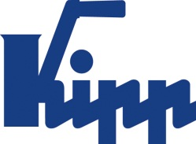

Tisková zpráva Sulz am Neckar, srpen 2018

Samostatné vracení do výchozí polohy pro rychlé přestrojování

Společnost KIPP představuje nové výkyvné opěrky ve čtyřech provedeních

Společnost HEINRICH KIPP WERK rozšiřuje svůj sortiment o samosklopné výkyvné opěrky ve čtyřech různých provedeních. Tyto usnadňují flexibilní obrábění obrobků s úhyby. Po uvolnění napětí se vrací výkyvná opěrka samostatně do výchozí polohy zpět, čímž se redukují časy přípravy.

KIPP výkyvné opěrky jsou vhodné k flexibilnímu upevnění a podepření obrobků, jakož i k realizaci bez napěťové 3 bodové podpěry. Přizpůsobí se nejrůznějším obrysům, nakloněnným rovinám nebo úhybům. Při zatížení jsou výkyvné opěrky vyklopené; po uvolnění napětí se pohybují samostatně zpět do výchozí polohy resp. do nulové polohy. To usnadní vybavení a zkrátí doby obrábění v porovnání s nepohyblivými opěrkami, které si vyžadují nové manuální vyrovnání.

Nové výkyvné opěrky vykazují vysokou zatížitelnost při malé konstrukční velikosti. Namontovaný O-kroužek zabraňuje vnikání nečistot a cizich částeček. Použití samosklopných výkyvných opěrek například při obrábění litinových částí, protože tyto často vykazují úhyby. Jsou vhodné také jako mezikus mezi automatickými kleštinovými chapadly a obrobky. Kromě toho slouží jako dorazy, opěry a tlačné prvky při výrobě nástrojů a přípravků.

Společnost KIPP nabízí nové výkyvné operky ve čtyřech různých provedeních a různých materiálech: Provedení C se vyznačuje vnějším závitem, zploštělou kuličkou a rovnou odkládací plochou. Provedení F se odlišuje jen rýhovanou opěrnou plochou. U obou výkyvných opěrek jsou kuličky vyrobené z vytvrzené a brynýrované oceli a kulové pánve z fosfátované zušlechtěné oceli.
Provedení G a J se liší od obou ostatních provedení lícovaným upnutím a zploštělou kuličkou, přičemž provedení G vykazuje zploštělou a provedení J rýhovanou dosedací plochu. U těchto výkyvných opěrek jsou kuličky z fosfátované zušlechtěné oceli a kulové pánve z vytvrzené a brynýrované oceli.

Znaky s mezerami:
Nadpis: 70 znaků
Pre-head: 61 znaků
Text: 1.827 znaků
Celkově: 1.958 znaků

HEINRICH KIPP WERK KG
Stefanie Beck, Marketing
Heubergstraße 2
72172 Sulz am Neckar

Telefon: +49 7454 793-30
E-mail: stefanie.beck@kipp.com

Další informace a tiskové fotografie
Viz: www.kipp.cz, region: Německo, rubrika: News/Pressebereich

Fotografie

Společnost KIPP představuje nové výkyvné opěrky ve čtyřech provedeních Foto: KIPP  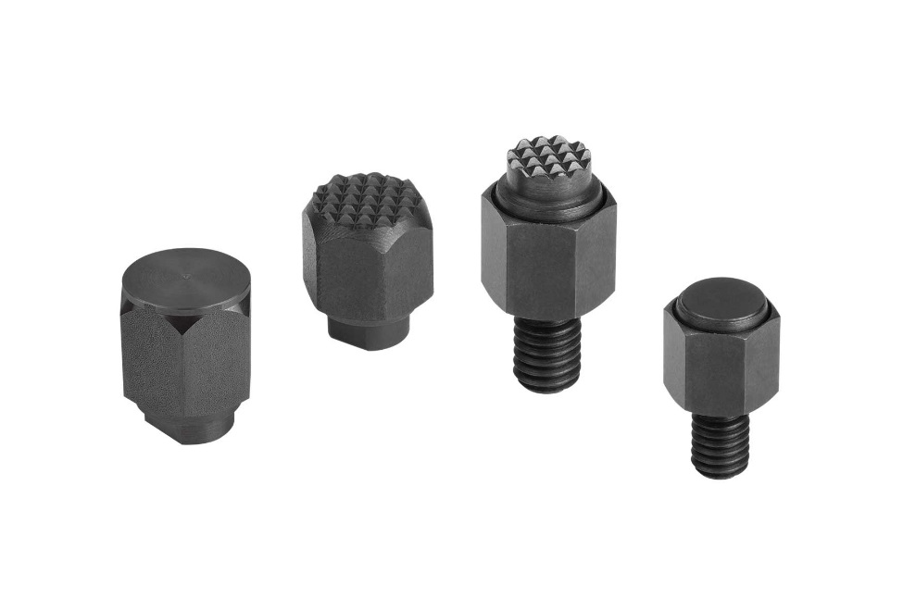 | Obrazový soubor:  KIPP-Pendelauflagen-selbsttätig-rückschwenkend-K1164.jpg

Práva k obrázkům: Schváleno pro zveřejnění v odborných médiích bez licenčních poplatků a nároků na honorář.
S prosbou o uvedení zdroje a dokladu.

